Topic Modelling Skripsi Program Studi Matematika Menggunakan Metode Latent Dirichlet Allocation dan N-gram
Anisa Husna Nuha^{a1}, Khalid^{b2}
ªProgram Studi Sistem Informasi, Universitas Islam Negeri Sunan Ampel Surabaya
Jl. Dr. Ir. H. Soekarno No.682, Gn. Anyar, Kec. Gn. Anyar, Surabaya, Jawa Timur 60294
¹09010622004@student.uinsby.ac.id
²khalid@uinsa.ac.id
Abstrak
Penelitian ini membahas implementasi topic modelling menggunakan metode Latent Dirichlet Allocation (LDA) pada data abstrak skripsi Program Studi Matematika. Proses dimulai dengan pengumpulan 1.897 abstrak dari tujuh universitas islam negeri, yang kemudian melalui tahap pre-processing untuk mempersiapkan data dalam analisis lebih lanjut. Setelah itu, dilakukan pembentukan bigram dan trigram model serta penghitungan jumlah kemunculan kata menggunakan model bag of words. Metode LDA diterapkan dengan menentukan jumlah topik dan iterasi di awal, kemudian dilakukan percobaan dengan berbagai kombinasi parameter. Penelitian ini menguji empat iterasi berbeda (100, 500, 1000, dan 5000) serta jumlah topik yang bervariasi (2, 3, 4, dan 5). Hasil terbaik diperoleh pada jumlah topik 3, karena jumlah topik 4 menunjukkan beberapa klaster yang beririsan. Penelitian ini menyarankan penggunaan daftar stopword yang dikurasi oleh pakar untuk meningkatkan akurasi pemodelan LDA di masa mendatang.
Kata kunci: Pemodelan topik, Latent Dirichlet Allocation, Abstrak Skripsi, N-gram
Topic Modelling of Thesis Mathematics Study Program Using Latent Dirichlet Allocation and N-gram Method.

Abstract
This study discusses the implementation of topic modeling using the Latent Dirichlet Allocation (LDA) method on abstract data for theses from the Mathematics Study Program. The process began with the collection of 1,897 abstracts from seven universities, which then went through a pre-processing stage to prepare the data for further analysis. After that, the formation of bigram and trigram models was carried out and the calculation of the number of word occurrences using the bag of words model. The LDA method was applied by determining the number of topics and iterations at the beginning, then experiments were carried out with various combinations of parameters. This study tested four different iterations (100, 500, 1000, and 5000) and varying numbers of topics (2, 3, 4, and 5). The best results were obtained with the number of topics 3, because the number of topics 4 showed several overlapping clusters. This study suggests the use of expert-curated stopword lists to improve the accuracy of LDA modeling in the future.
Keywords: Topic modelling, Latent Dirichlet Allocation, Thesis Abstracts, N-gram

- Pendahuluan
Penulisan skripsi merupakan aktivitas individu mahasiswa dalam mencapai gelar sarjana[1]. Skripsi adalah laporan penelitian yang ditulis dan disusun menggunakan prinsip ilmiah oleh mahasiswa program sarjana sebagai salah satu syarat untuk mendapatkan gelar kesarjanaannya[2]. Skripsi berkontribusi dalam pengembangan ilmu pengetahuan dengan memperkaya literatur akademik serta menjadi referensi bagi penelitian selanjutnya. Melalui skripsi, mahasiswa dapat mengembangkan metode baru atau menerapkan konsep yang sudah ada untuk menyelesaikan permasalahan akademik maupun praktis. Banyaknya jumlah skripsi yang dihasilkan setiap tahun mencerminkan perkembangan ilmu pengetahuan di suatu bidang. Oleh karena itu, analisis topik diperlukan untuk mengidentifikasi tren penelitian dan menemukan kesenjangan yang dapat dijadikan peluang studi lebih lanjut.
Matematika sebagai induk ilmu yang lain (mother of sciences) memiliki peranan penting dalam perkembangan teknologi. Teknologi merupakan rangkuman dari beberapa ilmu terapan, sedangkan ilmu terapan bergantung pada ilmu dasar terkait[3]. Program Studi Matematika di PTKIN (Perguruan Tinggi Keagamaan Islam Negeri) berfokus pada pengembangan keilmuan matematika yang selaras dengan nilai-nilai Islam, mencakup kajian teoritis maupun aplikatif yang relevan dengan berbagai bidang. PTKIN di Pulau Jawa memiliki jumlah institusi yang lebih banyak dibandingkan wilayah lain, sehingga menyediakan lebih banyak data skripsi untuk dianalisis. Selain itu, keberagaman penelitian di PTKIN di Pulau Jawa mencerminkan berbagai pendekatan dan metode yang dapat memperkaya hasil pemodelan topik.
Latent Dirichlet Allocation (LDA) adalah teknik text mining untuk menemukan pola tertentu pada dokumen dengan membuat beberapa jenis topik yang berbeda, sehingga dokumen tidak dikelompokkan secara spesifik berdasarkan topik tertentu. Kinerja Latent Dirichlet Allocation (LDA) lebih baik dibandingkan dengan metode pemodelan topik yang lainnya dan dapat diimplementasikan untuk identifikasi topik majalah, klasifikasi, dan clustering[4]. LDA adalah model generatif untuk kumpulan data diskrit seperti kumpulan dokumen. LDA digunakan secara luas untuk menemukan representasi topik yang tersembunyi dalam kumpulan teks yang besar dan telah menjadi salah satu teknik utama dalam analisis teks[5]. Analisis topic modelling pada penelitian ini menggunakan metode LDA karena memiliki keunggulan yang dapat meng-generalisasikan dokumen (kumpulan kata) baru dengan lebih baik[6]. Selain itu, Metode Latent Dirichlet Allocation (LDA) lebih unggul dibandingkan metode pemodelan topik lainnya dan dapat digunakan untuk mengidentifikasi topik dalam jurnal, memeringkat dan mengklasifikasikan[4]. Berdasarkan penelitian sebelumnya, LDA terbukti efektif dalam mengelompokkan topik penelitian secara otomatis dan mengidentifikasi pola penelitian yang dominan. Penerapannya dalam skripsi akademik membantu menemukan hubungan antara topik yang sering muncul, sehingga memberikan wawasan bagi mahasiswa dan dosen dalam menentukan arah penelitian selanjutnya.
N-Gram merupakan pemecahan dan kombinasi berdasarkan jumlah N karakter dari sebuah kata atau string yang kemudian dibandingkan dengan kata yang telah disimpan pada koleksi kata (corpus). N-Gram memiliki keunggulan dalam pengecekan sebuah string (string matching), salah satunya dikarenakan N-Gram memiliki sensitivitas yang rendah terhadap kesalahan penulisan[7]. Model n-gram adalah model probabilistik yang awalnya dirancang oleh ahli matematika dari Rusia pada awal abad ke-20 dan kemudian dikembangkan untuk memprediksi item berikutnya dalam urutan item[8]. Penerapan N-Gram dalam topic modelling membantu menangkap hubungan antar kata yang sering muncul bersama, sehingga meningkatkan akurasi pemodelan topik. Kombinasi LDA dan N-Gram memungkinkan identifikasi frasa yang lebih bermakna dalam analisis teks, memberikan hasil yang lebih interpretatif dibandingkan hanya menggunakan unigram.
- Metodologi
Metode penelitian adalah suatu pendekatan atau strategi yang digunakan oleh peneliti untuk merancang, melaksanakan, dan menganalisis suatu penelitian. Terdapat beberapa metode penelitian yang umum digunakan, dan pemilihan metode tersebut tergantung pada tujuan penelitian, jenis data yang dikumpulkan, dan kerangka kerja konseptual[9]. Kerangka metode penelitian ini dijelaskan pada gambar 1 berikut.

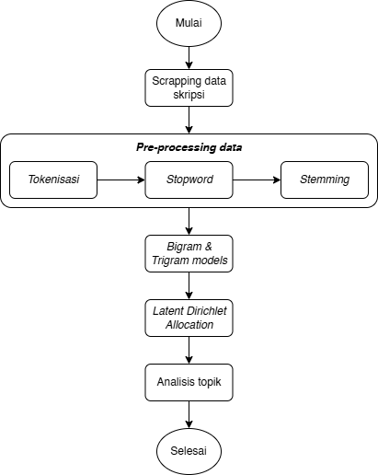
Gambar 1. Kerangka Model Penelitian
- Pengumpulan Data
Data yang digunakan dalam penelitian ini berasal dari skripsi mahasiswa Program Studi Matematika di PTKIN yang berlokasi di Pulau Jawa meliputi UIN Sunan Ampel Surabaya, UIN Sunan Gunung Djati Bandung, UIN Syarif Hidayatullah Jakarta, UIN Siber Syekh Nurjati Cirebon, UIN Sunan Kali-jaga Yogyakarta, UIN Maulana Malik Ibrahim Malang dan UIN Walisongo Semarang. Pengumpulan data dilakukan dengan cara scraping dari repository skripsi online. Fokus utama analisis adalah pada bagian abstrak skripsi, yang di-proses untuk mengidentifikasi pola topik menggunakan metode topic modelling.
- Pre-processing
Pre-processing adalah tahap untuk melakukan transformasi data agar sesuai dengan format seharusnya dan dapat diproses. Tahapan pre-processing ada beragam tergantung pada kebutuhan, namun secara umum diantaranya, yaitu cleaning tweet, lowering case, normalisasi, stopword, stemming, dan tokenizing. Cleaning dilakukan agar karakter yang bersifat noise dapat dihilangkan[10]. Pre-processing data adalah proses mengubah data ke dalam format yang sederhana, lebih efektif, dan sesuai dengan kebutuhan pengguna. Indikator yang dapat digunakan sebagai referensi adalah hasil lebih akurat, waktu komputasi yang lebih pendek, juga data menjadi lebih kecil tanpa mengubah informasi di dalamnya[11]. Data yang diperoleh dari abstrak skripsi perlu diproses sebelum dianalisis menggunakan metode topic modelling.
- N-gram
N-Gram merupakan pemecahan dan kombinasi berdasarkan jumlah N karakter dari sebuah kata atau string yang kemudian dibandingkan dengan kata yang telah disimpan pada koleksi kata (corpus)[7]. N-Gram adalah serangkaian n-item yang berurutan dari sebuah data, biasanya berupa teks. Nilai N tersebut bisa bervariasi tergantung dari kebutuhan, mulai dari satu hingga sepanjang teks yang ada. Posisi n-gram berikutnya dihitung dari posisi yang sebenarnya bergeser sesuai dengan offset yang diberikan[12]. N-Gram dipilih karena mampu menangkap hubungan kata yang sering muncul secara bersamaan, sehingga dapat meningkatkan pemahaman konteks dalam analisis topik.
- Latent Dirichlet Allocation
Latent Dirichlet Allocation (LDA) adalah teknik text mining untuk menemukan pola tertentu pada dokumen dengan membuat beberapa jenis topik yang berbeda, sehingga dokumen tidak dikelompokkan secara spesifik berdasarkan topik tertentu[4]. LDA adalah sebuah metode topic modelling yang digunakan untuk menentukan pola pada sebuah dokumen yang dapat menghasilkan topik[13]. LDA adalah algoritma untuk menemukan pola tersembunyi atau topik yang sering muncul dalam dokumen teks. Setiap dokumen dianggap sebagai campuran dari beberapa topik, dan setiap topik dianggap sebagai distribusi dari kata-kata[14]. LDA dipilih karena mampu mengidentifikasi distribusi topik dalam kumpulan dokumen secara lebih akurat dibandingkan metode lainnya. Selain itu, LDA dapat menangani data dalam jumlah besar dan menghasilkan topik yang lebih interpretatif, sehingga cocok untuk analisis skripsi.
- Analisis Topik
Analisis data dimulai dengan penerapan LDA pada abstrak skripsi yang telah diproses sebelumnya, di mana model akan mengidentifikasi distribusi probabilitas kata dalam setiap topik. Selanjutnya, coherence score digunakan untuk mengevaluasi kualitas model dengan berbagai jumlah topik guna menentukan jumlah topik yang optimal. Setelah mendapatkan hasil terbaik, interpretasi dilakukan dengan menelusuri kata-kata dominan dalam setiap topik untuk memahami tren penelitian yang muncul di Program Studi Matematika PTKIN.
- Hasil dan Pembahasan
Setelah melakukan proses topic modelling, berikut adalah hasil dan pembahasannya.
- Pengambilan Data
Pada tahapan pertama ini metode yang digunakan untuk mengambil data adalah metode scraping dengan menggunakan bahasa pemrograman python dengan package requests dan Beau-tiful soup. Hasil data skripsi yang berhasil diambil kemudian disimpan kedalam bentuk csv. Jumlah keseluruhan data yang disimpan adalah 1897 baris. Berikut tabel perolehan masing-masing PTKIN. Jumlah abstrak setiap PTKIN dalam tabel 1 berikut.
TABEL I
JUMLAH ABSTRAK DARI 8 PTKIN
PTKIN | Jumlah
UIN Maliki Ibrahim Malang | 574
UIN Sunan Gunung Djati Bandung | 367
UIN Sunan Ampek Surabaya | 301
UIN Syarif Hidayatullah Jakarta | 288
UIN Sunan Kalijaga Yogyakarta | 247
UIN Walisongo Semarang | 88
UIN SIber Syekh Nurjati Cirebon | 32
Total | 1.897

- Pre-processing Data
Data pre-processing adalah teknik yang melibatkan transformasi data mentah menjadi format yang mudah dimengerti. Proses data pre-processing dibutuhkan untuk mengatasi berbagai permasalahan, contoh data yang tidak akurat, redudansi data dan nilai data yang hilang[15]. Pre-processing merupakan proses awal dalam pengolahan data pada exploratory data analysis sehingga akan menghasilkan data dengan format yang sesuai dan siap untuk digunakan pada tahap selanjutnya[16]. Pre-processing ini dilakukan dengan menggunakan aplikasi Visual Studio Code dengan bahasa python. Pada tahap ini yang pertama dilakukan adalah melakukan penginstallan dan pengaktifan beberapa library yang dibutuhkan. Berikut adalah salah satu abstrak yang telah melalui tahapan pre-processing. Hasil pre-processing dalam tabel 2 berikut.
TABEL II
HASIL PRE-PROCESSING
Sesudah
[‘mahasiswa’, ‘candu’, ‘budaya’, ‘musik’, ‘efek’, ‘candu’, ‘terima’, ‘orang’, ‘dekat’, ‘dengar’, ‘aktif’, ‘musik’, ‘teliti’, ‘tuju’, ‘teliti’, ‘hasil’, ‘simulasi’, ‘selesai’, ‘model’, ‘matematika’, ‘papar’, ‘musik’, ‘uinsa’, ‘teliti’, ‘teliti’, ‘kuantitatif’, ‘model’, ‘epidemi’, ‘seir’, ‘simulasi’, ‘runge’, ‘kutta’, ‘orde’, ‘subjek’, ‘teliti’, ‘mahasiswa’, ‘uinsa’, ‘hasil’, ‘selesai’, ‘model’, ‘matematika’, ‘model’, ‘matematika’, ‘oleh’, ‘titik’, ‘timbang’, ‘bebas’, ‘musik’, ‘stabil’, ‘asimtotik’, ‘titik’, ‘timbang’, ‘endemik’, ‘stabil’, ‘sebar’, ‘musik’, ‘uinsa’, ‘turun’, ‘sebar’, ‘musik’, ‘uinsa’]

- N-gram models
Selanjutnya akan dilakukan proses tokenisasi menggunakan jenis token n-gram pada data yang telah di pre-proses sebelumnya. Pada peneltian ini menggunakan bigram dan trigram model yang terdapat pada library gensim. Contoh penerapan N-gram dapat dilihat pada Tabel 3 berikut. Contoh kalimat: ‘Operasi biner aljabar grup’.
TABEL III
PEMECAHAN KARAKTER
N-Gram | Pemecahan karakter
Unigram | [‘operasi’, ‘biner’, ‘aljabar’, ‘grup’]
Bigram | [‘operasi_biner’, ‘aljabar’, ‘grup’]
Trigram | [‘operasi_biner_aljabar’, ‘grup’]

- Latent Dirichlet Allocation
Setelah tahap pre-processing selesai dan data diubah menjadi representasi Bag of Words, model Latent Dirichlet Allocation (LDA) diterapkan untuk mengidentifikasi topik dalam kumpulan abstrak skripsi. Pada proses ini, dilakukan berbagai percobaan dengan jumlah topik yang berbeda untuk menentukan konfigurasi yang paling optimal. Evaluasi model dilakukan dengan menghitung coherence score, yang digunakan untuk menilai seberapa baik topik yang dihasilkan. Dari hasil analisis, ditemukan bahwa jumlah topik tertentu menghasilkan coherence score tertinggi, yang menunjukkan bahwa model berhasil mengelompokkan skripsi ke dalam kategori yang lebih terstruktur dan bermakna.
Dalam penerapan metode LDA, dilakukan beberapa eksperimen untuk menentukan jumlah topik yang paling optimal. Proses ini melibatkan variasi jumlah topik serta iterasi guna memperoleh hasil yang lebih akurat. Penelitian ini menguji empat scenario. Hasil LDA topik 2, 3 dan 4 dalam tabel 4 berikut.
TABEL IV
HASIL LDA TOPIK 2, 3, 4
Topik 1 | Topik 2 | Topik 3
jawa timur | kanker | seleksi fitur
Cluster | saham | fungsi kernel
Jawa | learning rate | random forest
kabupaten | harga saham | akurasi sensitivitas
kota surabaya | kanker payudara | antri
nilai mape | bagi data | outlier
sebar_covid | harga | layan
metode arima | aljabar | akurasi presisi

- Analisis Topik
Untuk menentukan jumlah topik terbaik dalam pemodelan menggunakan metode Latent Dirichlet Allocation (LDA), dilakukan pengujian terhadap nilai coherence score dengan variasi jumlah topik dan iterasi (passes). Coherence score digunakan untuk mengukur sejauh mana kata-kata dalam sebuah topik saling berkaitan secara semantik, sehingga semakin tinggi nilai coherence, semakin baik kualitas topik yang terbentuk. Berikut merupakan tabel 5 perbandingan nilai coherence berdasarkan hasil pemodelan:
TABEL V
NILAI COHERENCE TERTINGGI
Jumlah topik | Conherence tertinggi | Iterasi
2 | 0.405 | 1000
3 | 0.51 | 1000
4 | 0.47 | 100
5 | 0.475 | 1000

Berdasarkan tabel di atas, jumlah topik 3 memiliki coherence score paling tinggi, yaitu sekitar 0.510 pada iterasi ke-1000, dan menunjukkan performa yang paling stabil dibandingkan jumlah topik lainnya. Sementara jumlah topik 2 memiliki coherence score yang rendah dan tidak menunjukkan kestabilan yang baik, sehingga kurang direkomendasikan. Jumlah topik 4 dan 5 memang memiliki nilai yang cukup tinggi, namun tidak stabil karena adanya fluktuasi antar iterasi, serta kecenderungan topik yang tumpang tindih satu sama lain. Oleh karena itu, jumlah topik 3 dipilih sebagai jumlah topik terbaik, karena mampu menghasilkan topik yang lebih terfokus, representatif, serta tidak beririsan satu sama lain. Pemilihan ini juga didukung oleh hasil visualisasi topik yang menunjukkan bahwa pembagian topik pada jumlah 3 memiliki jarak yang jelas dan tidak saling tumpang tindih, sehingga topik yang terbentuk dapat dianalisis dengan lebih akurat dan mendalam. Visualisasi topik modelling LDA intertopic distance map topik 3 juga dapat dilihat pada gambar berikut.

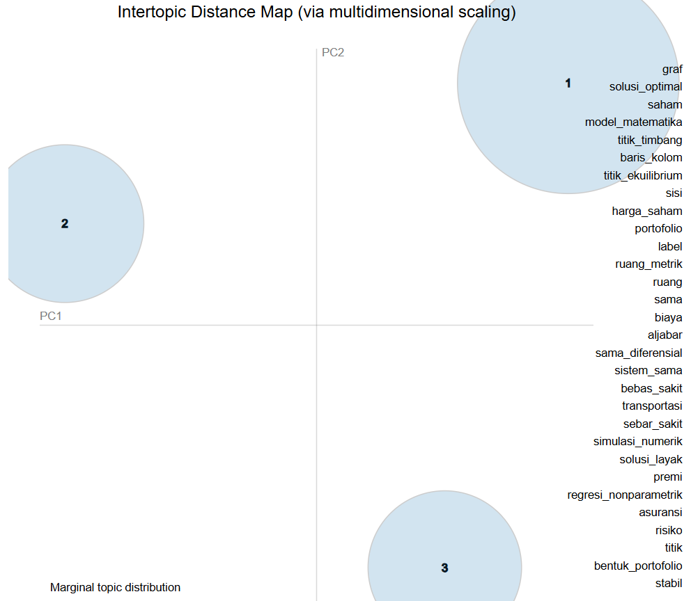
Gambar 2. Intertopic distance map topik 3 iterasi 100
Pada gambar 2 menunjukkan Intertopic Distance Map iterasi 100 dengan 30 istilah paling relevan pada 3 topik. Pada topik ke 1 memiliki token sebanyak 50.3% token, topik ke 2 memiliki token sebanyak 25.6% token, dan topik ke 3 memilik token sebanyak 24.1% token.
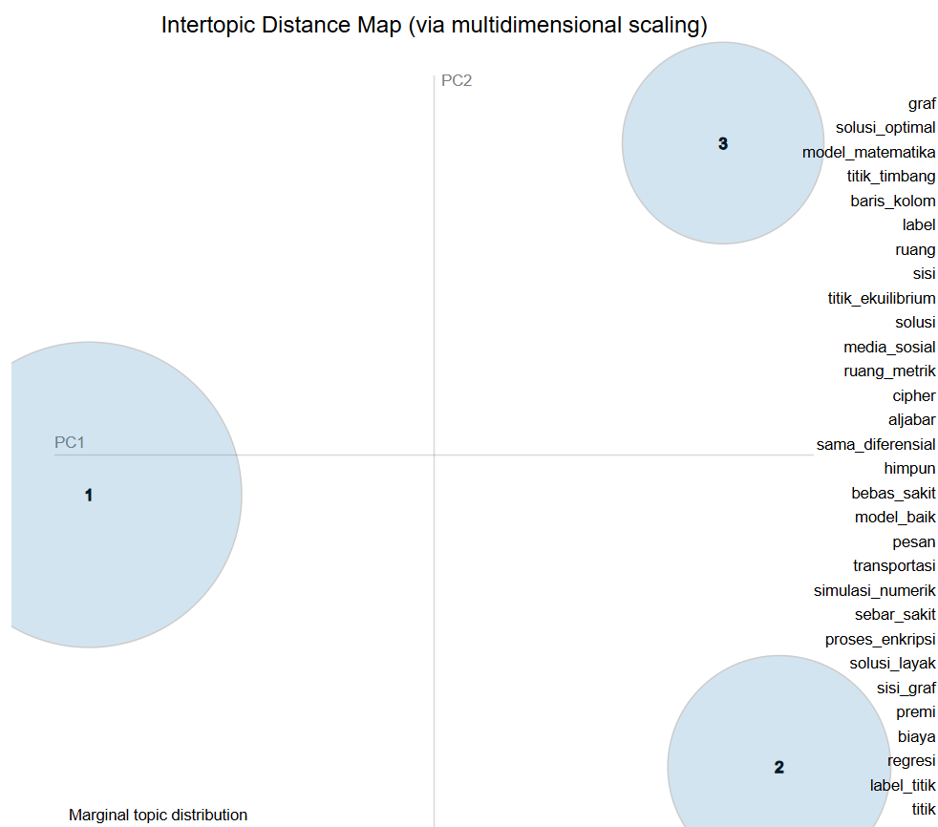
Gambar 3. Intertopic distance map topik 3 iterasi 500
Pada gambar 3 menunjukkan Intertopic Distance Map iterasi 500 dengan 30 istilah paling relevan pada 3 topik. Pada topik ke 1 memiliki token sebanyak 50.8% token, topik ke 2 memiliki topik sebanyak 27.1% token, dan topik ke 3 memiliki token sebanyak 22.1% token.

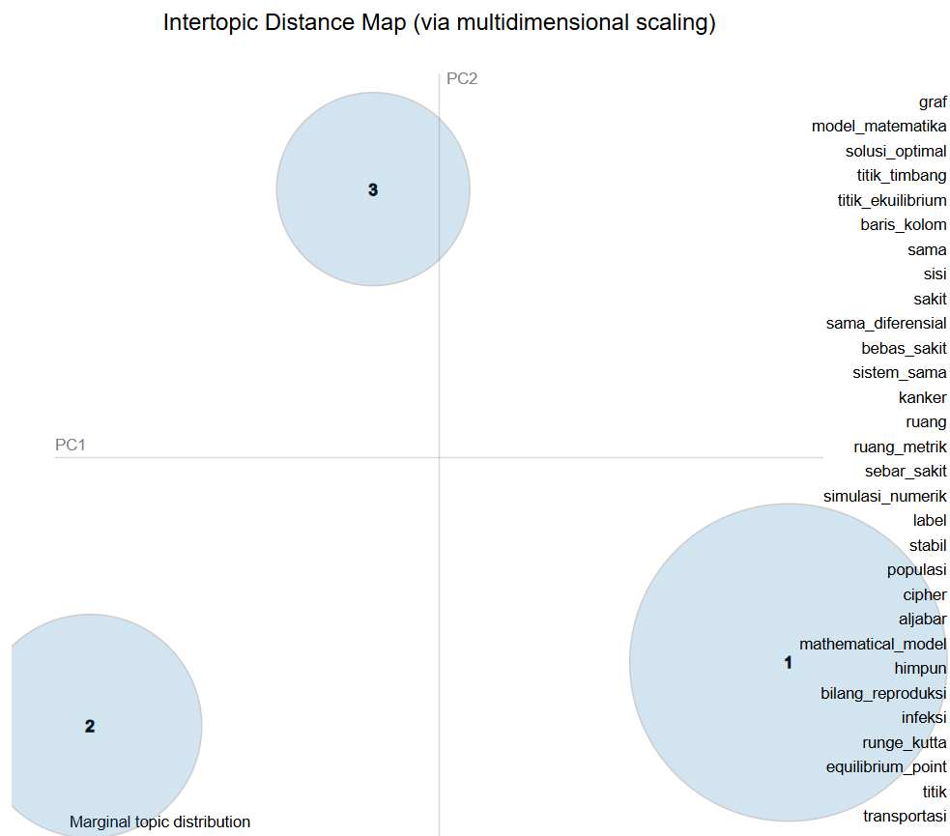
Gambar 4. Intertopic distance map topik 3 iterasi 1000
Pada gambar 4 menunjukkan Intertopic Distance Map iterasi 1000 dengan 30 istilah paling relevan pada 3 topik. Pada topik ke 1 memiliki token sebanyak 53.6% token, topik ke 2 memiliki token sebanyak 26.6% token, dan topik ke 3 memiliki token sebanyak 19.8% token.

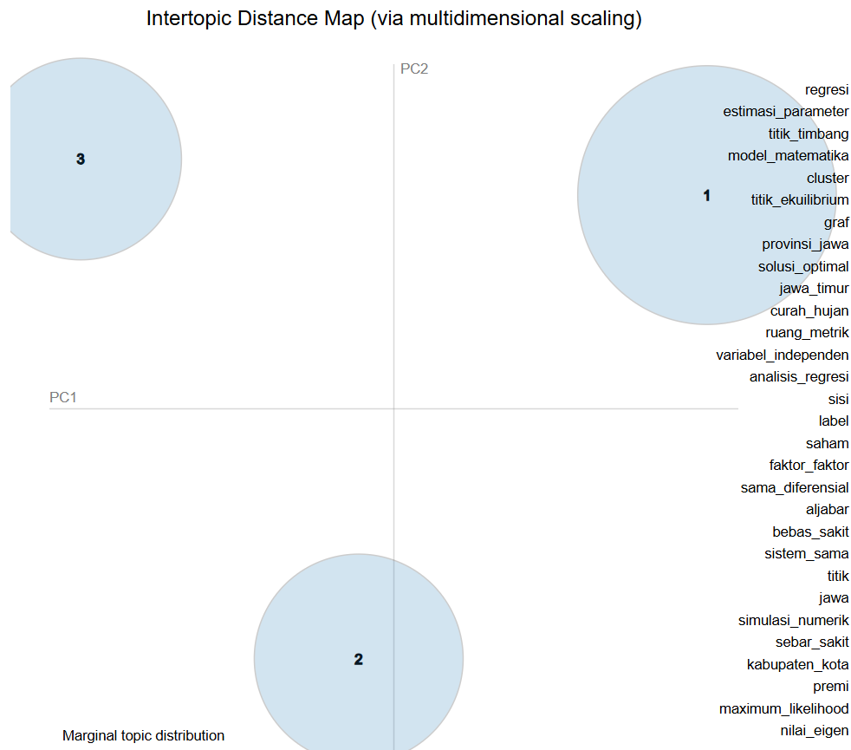
Gambar 5. Intertopic distance map topik 3 iterasi 5000
Pada gambar 3 menunjukkan Intertopic Distance Map iterasi 5000 dengan 30 istilah paling relevan pada 3 topik. Pada topik ke 1 memiliki token sebanyak 44.3% token, topik ke 2 memiliki token sebanyak 28.9% token, topik ke 3 memiliki token sebanyak 26.9% token.
Pemilihan topik 3 Topik 3 dipilih sebagai fokus pembahasan karena didukung oleh nilai coherence score tertinggi, yaitu sekitar 0.510 pada iterasi ke-1000, yang menunjukkan performa paling stabil dibandingkan jumlah topik lainnya. Jumlah topik 2 memiliki nilai coherence yang rendah dan tidak stabil, sementara topik 4 dan 5 meskipun cukup tinggi nilainya, namun menunjukkan fluktuasi antar iterasi serta tumpang tindih antar topik. Visualisasi Intertopic Distance Map juga menunjukkan bahwa topik 3 berada pada posisi yang jelas terpisah, tidak beririsan, dan memiliki istilah yang relevan secara tematik. Hal ini mengindikasikan bahwa topik 3 membentuk kelompok pembahasan yang terfokus dan representatif, sehingga lebih layak untuk dianalisis secara mendalam dalam konteks skripsi mahasiswa Program Studi Matematika di PTKIN se-Pulau Jawa.

- Kesimpulan
Proses implementasi topic modelling menggunakan metode Latent Dirichlet Allocation (LDA) pada data abstract skripsi Program Studi Matemarika PTKIN di Pulau Jawa dimulai dari tahap pengambilan data. Data yang diperoleh berjumlah 1897 abstrak skripsi yang diambil dari 7 universitas islam negeri, data tersebut dipersiapkan melalui tahap pre-processing untuk mempermudah dalam topic modelling. Hasil dari pre-processing kemudian dimasukkan kedalam bigram dan trigram model. Setelah itu dihitung jumlah kemunculan setiap kata dengan model bag of words. Jumlah kemunculan setiap kata tersebut menjadi ukuran dalam metode Latent Dirichlet Allocation (LDA) untuk dimodelkan. Dalam metode LDA jumlah topik cluster dan jumlah iterasi ditentukan diawal. Percobaan yang dilakukan dengan mengubah jumlah topik dan jumlah iterasi. Hasil dari pemodelan topik tersebut kemudian dilakukan analisa untuk melihat seberapa lazim kata tersebut dalam suatu topik. Pada penelitian ini dilakukan percobaan sebanyak 4 uji iterasi dengan iterasi berbeda yakni: 100, 500, 1000, dan 5000. Sedangkan terhadap setiap uji iterasi dimasukkan jumlah topik yang berbeda yaitu: 2, 3, 4, dan 5. Hasil cluster topik terbaik didapat pada jumlah topik 3, dikarenakan pada jumlah topik 4 terdapat beberapa kluster yang berdekatan maupun beririsan, sehingga mempunyai kemungkinan berada dalam 1 cluster yang sama. Saran yang dapat dilakukan pada penelitian selanjutnya adalah dengan menanyakan pakar terkait stopword sehingga menghasilkan prediksi LDA menjadi lebih akurat.
Daftar Pustaka
[1] E. Maulidha and M. Salehuddin, “Kematangan Emosi Mahasiswa dalam Menyelesaikan Skripsi: Sebuah Studi Kepustakaan,” Al-Isyraq J. Bimbingan, Penyuluhan, dan Konseling Islam, vol. 4, no. 1, pp. 59–70, 2021.
[2] U. Usraleli, M. Melly, and R. Deliana, “Hubungan Strategi Koping dengan Tingkat Stres Mahasiswa Poltekkes Kemenkes Riau yang Menyusun Skripsi,” J. Ilm. Univ. Batanghari Jambi, vol. 20, no. 3, p. 967, 2020, doi: 10.33087/jiubj.v20i3.1085.
[3] R. Adolph, “Kurikulum Prodi Matematika S1,” UIN Sunan Ampel Surabaya, 2016. https://uinsa.ac.id/fst/matematika/akademik (accessed Apr. 09, 2025).
[4] Angga Reni Dwi Astuti and N. Cahyono, “Analisis Topic Modelling Persepsi Pengguna Internet Menggunakan Metode Latent Dirichlet Allocation,” Indones. J. Comput. Sci., vol. 12, no. 1, pp. 326–334, 2023, doi: 10.33022/ijcs.v12i1.3155.
[5] J. Penerapan, T. Informasi, W. Yohanes, Y. Mramra, and Y. Nataliani, “IT-EXPLORE Penentuan bidang unggulan akademik universitas melalui metode topik Linear Discriminant Analysis ( LDA ),” vol. 04, pp. 93–105, 2025, doi: 10.24246/itexplore.v4i1.2025.pp93-105.
[6] M. Maryamah, R. Septiana, M. Hanif, C. T. Suhalim, F. Syamil, and A. D. G. S. Putra, “Perspektif Wisatawan Mancanegara (Wisman) Terhadap Pariwisata Indonesia menggunakan Latent Dirichlet Allocation (LDA),” Pros. Semin. Nas. Sains Data, vol. 3, no. 1, pp. 142–152, 2023, doi: 10.33005/senada.v3i1.104.
[7] I. G. Anugrah, “Penerapan Metode N-Gram dan Cosine Similarity Dalam Pencarian Pada Repositori Artikel Jurnal Publikasi,” Build. Informatics, Technol. Sci., vol. 3, no. 3, pp. 275–284, 2021, doi: 10.47065/bits.v3i3.1058.
[8] S. A. Sugianto, L. Liliana, and S. Rostianingsih, “Pembuatan Aplikasi Predictive Text Menggunakan Metode N-gram-based,” J. Infra, vol. 1, no. 2, pp. 1–6, 2013.
[9] A. Mustika, “Journal of Data Science and Information System (DIMIS) Permodelan Sistem Informasi Penjualan Barang Menggunakan Metode Scrum,” J. Data Sci. Inf. Syst., vol. 2, no. 1, pp. 1–8, 2024, [Online]. Available: https://doi.org/10.58602/dimis.v2i1.97
[10] S. Shevira, I. M. A. D. Suarjaya, and P. W. Buana, “Pengaruh Kombinasi dan Urutan Pre-Processing pada Tweets Bahasa Indonesia,” JITTER J. Ilm. Teknol. dan Komput., vol. 3, no. 2, p. 1074, 2022, doi: 10.24843/jtrti.2022.v03.i02.p06.
[11] S. Saifullah, M. Zarlis, Z. Zakaria, and R. W. Sembiring, “Analisa Terhadap Perbandingan Algoritma Decision Tree Dengan Algoritma Random Tree Untuk Pre-Processing Data,” J-SAKTI (Jurnal Sains Komput. dan Inform., vol. 1, no. 2, p. 180, 2017, doi: 10.30645/j-sakti.v1i2.41.
[12] C. Supriadi, H. D. Purnomo, and I. Sembiring, “Sensitivitas Sistem Pencarian Artikel Bahasa Indonesia Menggunakan Metode n-gram Dan Tanimoto Cosine,” J. Transform., vol. 18, no. 1, p. 63, 2020, doi: 10.26623/transformatika.v18i1.2184.
[13] Y. Sahria and D. Hatta Fudholi, “Analisis Topik Penelitian Kesehatan di Indonesia Menggunakan Metode Topic Modeling LDA (Latent Dirichlet Allocation),” Masa Berlaku Mulai, vol. 1, no. 3, pp. 336–344, 2017.
[14] A. A. Rizal, S. Rabi, and A. M. Rafa, “JTIM : Jurnal Teknologi Informasi dan Multimedia Social Media dan Media Online Analytic Universitas Islam Negeri Mataram dengan Lexicon Based Method dan Latent Dirichlet Allocation,” vol. 7, no. 2, pp. 305–325, 2025.
[15] S. Analisis, A. Satusehat, D. Wardhani, R. Astuti, and D. D. Saputra, “Optimasi Feature Selection Text Mining: Stemming dan Stopword,” Innov. J. Soc. Sci. Res., vol. 4, pp. 7537–7548, 2024.
[16] E. F. L. Awalina and W. I. Rahayu, “Optimalisasi Strategi Pemasaran dengan Segmentasi Pelanggan Menggunakan Penerapan K-Means Clustering pada Transaksi Online Retail,” J. Teknol. dan Inf., vol. 13, no. 2, pp. 122–137, 2023, doi: 10.34010/jati.v13i2.10090.

